Guide utilisateur — Espace Contribuable
Demande de quitus fiscal — Centre des impôts de Dakar Plateau

Introduction
Ce guide explique comment déposer une demande de quitus fiscal en ligne et suivre son traitement, sans avoir à vous déplacer au centre des impôts.
Depuis la page d’accueil, cliquez sur Contribuable, ou allez directement à : Adresse de connexion : equitus-cdp.vercel.app/demande

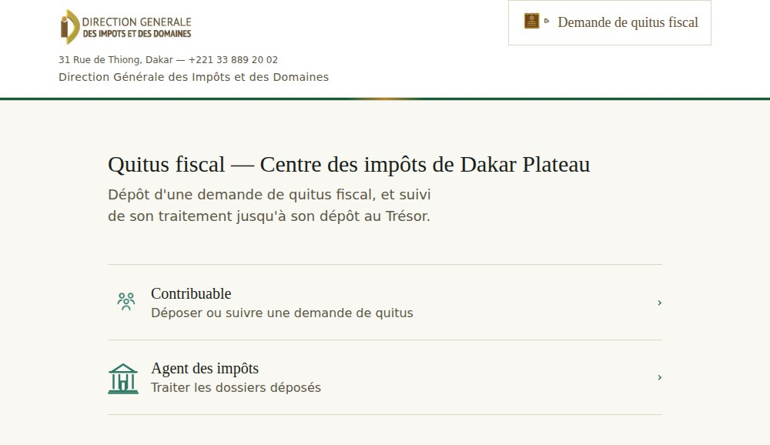

Figure 1: Page d’accueil

Première visite
- Ouvrez le lien ci-dessus.
- Sous Saisissez votre NINEA, indiquez votre numéro NINEA, puis cliquez sur
Continuer.
- Si votre NINEA est reconnu, un code de vérification à 6 chiffres est envoyé à

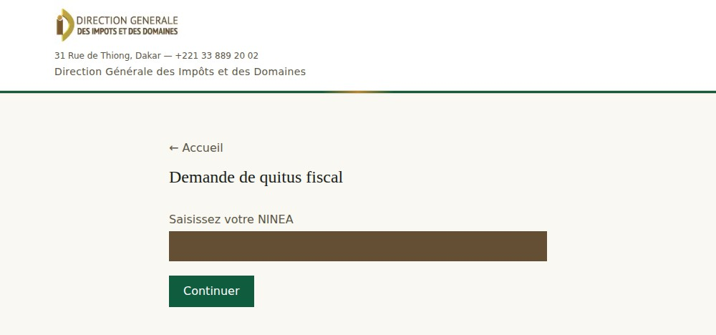

Figure 2: Écran de recherche par NINEA

L’adresse email enregistrée par le centre des impôts pour votre entreprise. Consultez votre boîte mail et saisissez ce code.
- Une fois le code validé, créez un mot de passe (au moins 6 caractères) que vous utiliserez lors de vos prochaines visites.
Si votre NINEA n’est pas reconnu, ou qu’aucun email n’est enregistré pour votre entreprise, contactez le centre des impôts de Dakar Plateau.

Visites suivantes
- Saisissez votre numéro NINEA et cliquez sur Continuer.
- Saisissez directement votre mot de passe — plus besoin de code par email à chaque fois.

Mot de passe oublié
- Sur l’écran de mot de passe, cliquez sur Mot de passe oublié ?
- Un nouveau code est envoyé à votre email.
- Saisissez ce code, puis définissez un nouveau mot de passe.

Consulter vos demandes précédentes et déposer une nouvelle demande
Une fois connecté, vous retrouvez vos informations (raison sociale, adresse, téléphone, email) ainsi que la liste de vos demandes précédentes, chacune avec son statut actuel :
  - En attente (bleu) — votre demande a bien été reçue.

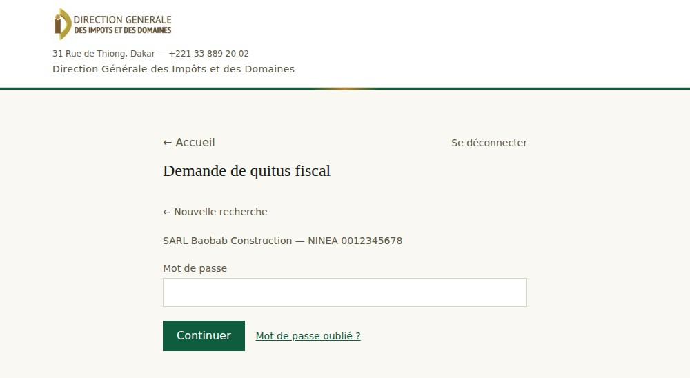

Figure 3: Écran de connexion par mot de passe

  - Dossier incomplet (rouge) — un ou plusieurs documents manquent ; contactez le centre pour savoir lesquels.
  - En cours de traitement (jaune) — votre dossier est en cours d’examen.
  - Déposé au Trésor (vert) — votre quitus a été délivré et déposé.
Sous Liste des pièces à joindre pour la demande de quitus, les documents suivants sont attendus :
  - Copie des 3 dernières déclarations de TVA
  - Copie des 3 dernières déclarations RAS salaires (VRS)
  - Copie des 3 dernières déclarations RAS TIERS (BRS)
  - Copie de la déclaration CEL VL de l’année en cours
  - Copie de la déclaration CEL VA de l’année en cours
  - Copie de l’accusé de réception des états financiers de l’année en cours
  - Quittance de paiement de la CEL VL de l’année N-1
  - Quittance de paiement IR ou IS de l’année N-1
Pour chaque document que vous possédez, cliquez sur Ajouter un fichier en face de la ligne correspondante, puis sélectionnez un ou plusieurs fichiers (PDF ou image). Vous n’êtes pas obligé de fournir tous les documents de la liste.
Si un document ne figure pas dans la liste, cliquez sur + Ajouter un document en bas, donnez-lui un nom, puis joignez le ou les fichiers correspondants.
Une fois vos documents ajoutés, cliquez sur Soumettre la demande.

Se déconnecter
Cliquez sur Se déconnecter en haut à droite de la page.

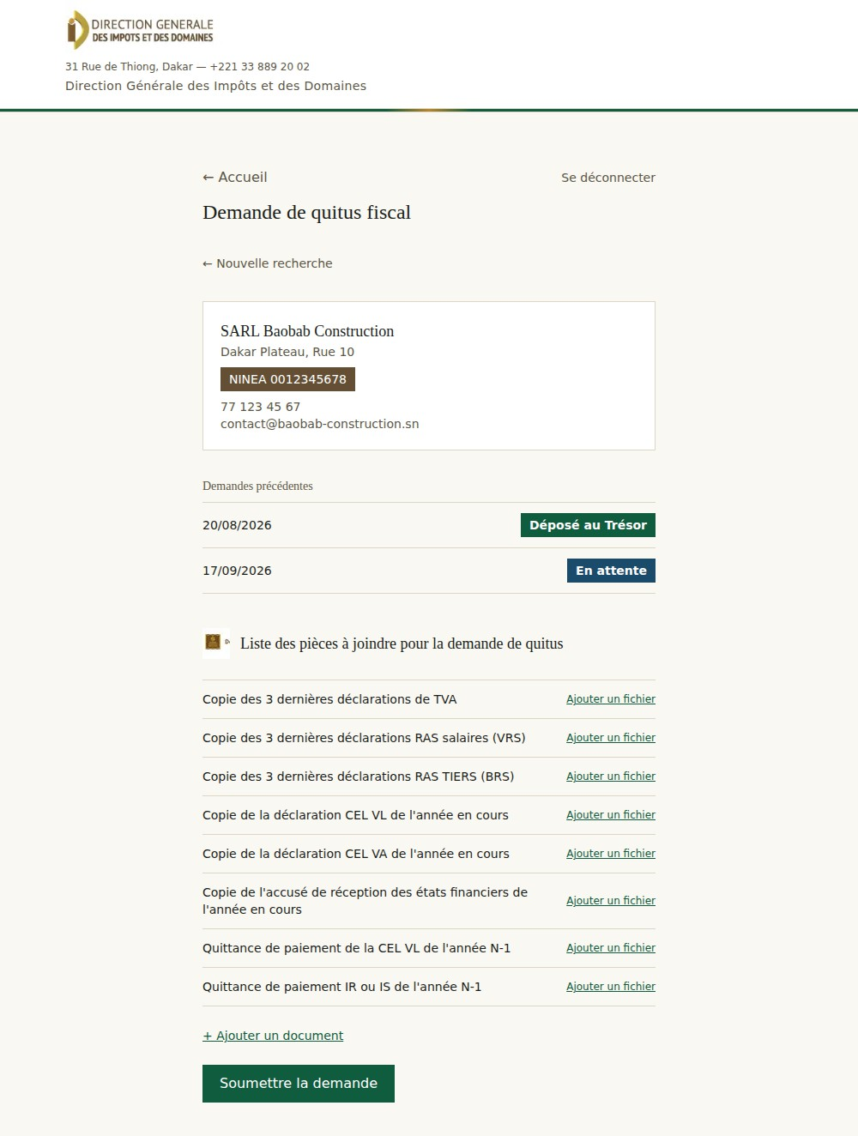

Figure 4: Fiche contribuable, historique des demandes et liste des pièces à joindre

